Design-HK Zeno, elektrisch IHC ZNZSS080045ECZD 916x70x450 Bronze

Zehnder

Eigenschaften

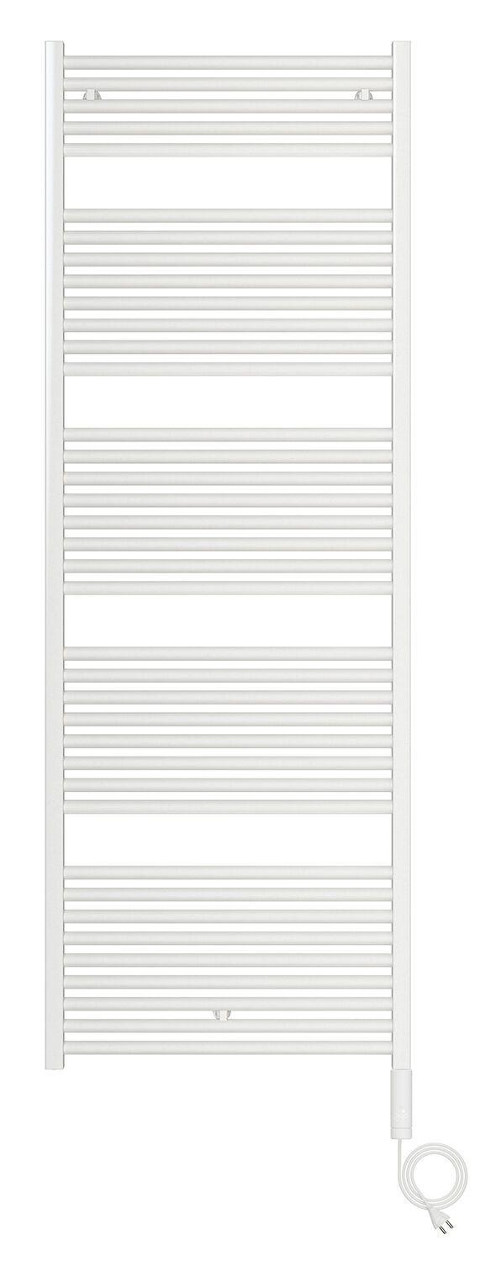

GTIN:

7626918790111

HAN:

ZZ190145GG00000

Farbton

bronze

Montageart

Wandmontage

Werkstoff

Stahl

Breite (mm)

450,00

Höhe (mm)

916,00

Tiefe (mm)

70,00